RÉPUBLIQUE ALGÉRIENNE DÉMOCRATIQUE ET POPULAIRE
MINISTERE DE L’ENSEIGNEMENT SUPERIEUR ET DE LA RECHERCHE SCIENTIQUE
UNIVERSITÉ DES SCIENCES ET DE LA TECHOLOGIE HOUARI BOUMEDIENE



Rapport TP 2 : Recherche d’un élément

Réalisé par : ATTARI LINA
BENAICHA CHAHINEZ
CHAIB AYOUB
MIRI MOHAMED WEAAM

Recherche d’un élément

On étudie dans cet exercice la complexité d’un algorithme de recherche d'un élément x dans un ensemble A.
1. Soit un tableau de n (n>=2) valeurs entières non triées
a. Écrire une fonction rechElets_TabNonTriés permettant de vérifier
L’existence d’une valeur x donnée.
int rechElets_TabNonTries(int T[], int n, int x)
{
for (int i = 0; i < n; i++)
{
if (T[i] == x)
return 1; // trouvé
}
return 0; // non trouvé
}

Complexité
- Meilleur cas : O (1)
(si x est à la première case)
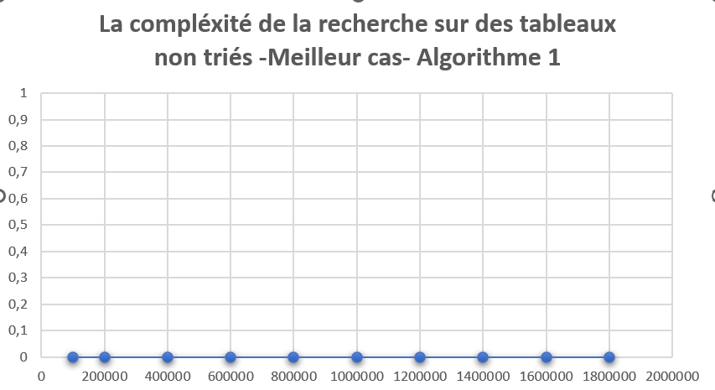

- Pire cas : O(n)
(si x est à la dernière case ou absent)
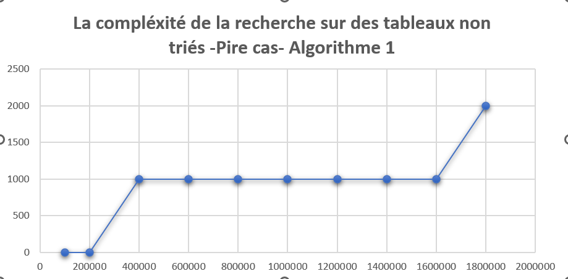

2. Soit un tableau de n (n>=2) valeurs entières triées

2.1. Recherche séquentielle
a. Écrire une fonction rechElets_TabTriés permettant de vérifier l’existence d’une valeur x donnée.
int rechElets_TabTries(int T[], int n, int x)
{
for (int i = 0; i < n; i++)
{
if (T[i] == x)
return 1;
if (T[i] > x) // optimisation car tableau trié
return 0;
}
return 0;
}

Complexité
- Meilleur cas : O (1)
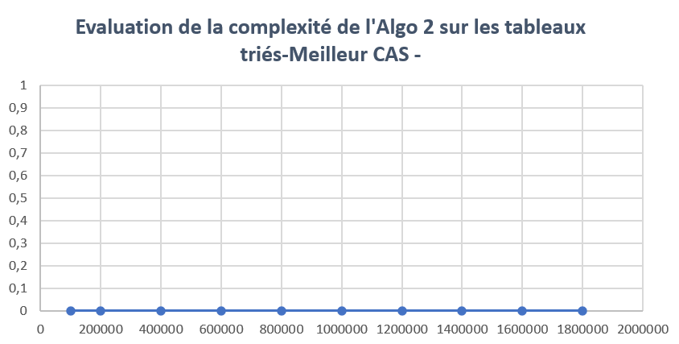
- Pire cas : O(n)

2.2. Recherche Dichotomique :
a. Écrire une fonction rechElets_Dicho permettant de vérifier l’existence d’une valeur x donnée en utilisant la méthode dichotomique.
int rechElets_Dicho(int T[], int n, int x)
{
int gauche = 0, droite = n - 1;

while (gauche <= droite)
{
int milieu = (gauche + droite) / 2;

if (T[milieu] == x)
return 1;

if (T[milieu] < x)
gauche = milieu + 1;
else
droite = milieu - 1;
}
return 0;
}

Complexité
- Meilleur cas: O (1)
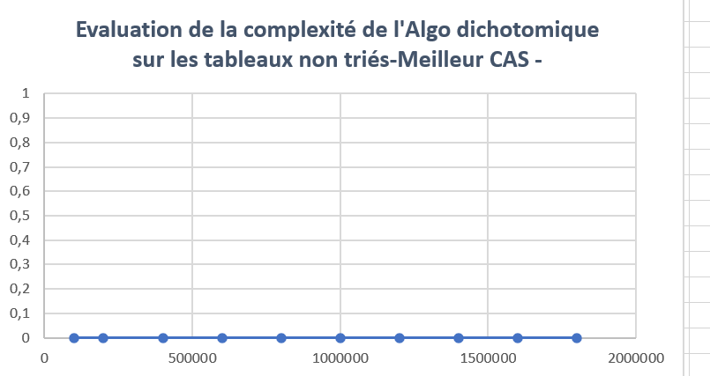

- Pire cas : O(log n)
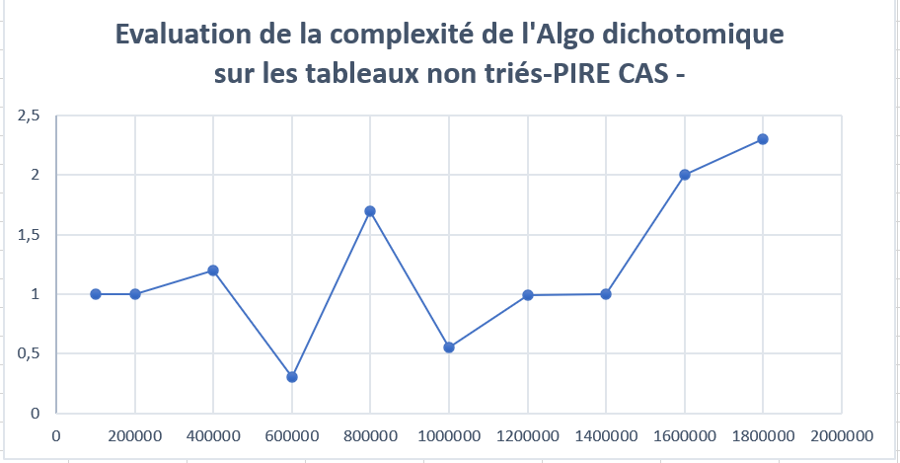

3. Remplir le tableau suivant en donnant le temps de recherche1 de chacune des trois fonctions précédentes :
Méthode / n → | 100000 | 200000 | 400000 | 600000 | 800000 | 1000000 | 1200000 | 1400000 | 1600000 | 1800000
EletsNonTriés — Meilleur cas | 0.000000 | 0.000000 | 0.000000 | 0.000000 | 0.000000 | 0.000000 | 0.000000 | 0.000000 | 0.000000 | 0.000000
EletsNonTriés — Pire cas | 0.000000 | 0.000000 | 0.007000 | 0.004000 | 0.004000 | 0.004000 | 0.006000 | 0.005000 | 0.008000 | 0.009000
EletsTriés — Meilleur cas | 0.000000 | 0.000000 | 0.000000 | 0.000000 | 0.000000 | 0.000000 | 0.000000 | 0.000000 | 0.000000 | 0.000000
EletsTriés — Pire cas | 0.000000 | 0.000000 | 0.002000 | 0.016000 | 0.013000 | 0.011000 | 0.006000 | 0.020000 | 0.010000 | 0.023000
EletsTriesDicho — Meilleur cas | 0.000000 | 0.000000 | 0.000000 | 0.000000 | 0.000000 | 0.000000 | 0.000000 | 0.000000 | 0.000000 | 0.000000
EletsTriesDicho — Pire cas | 0.000000 | 0.000000 | 0.000000 | 0.000000 | 0.000000 | 0.000000 | 0.000000 | 0.000000 | 0.000000 | 0.000000

4. Représenter dans un graphe les variations du temps d'exécution T(N) des 3 fonctions de recherches, quand le tableau est trié, dans le pire cas.
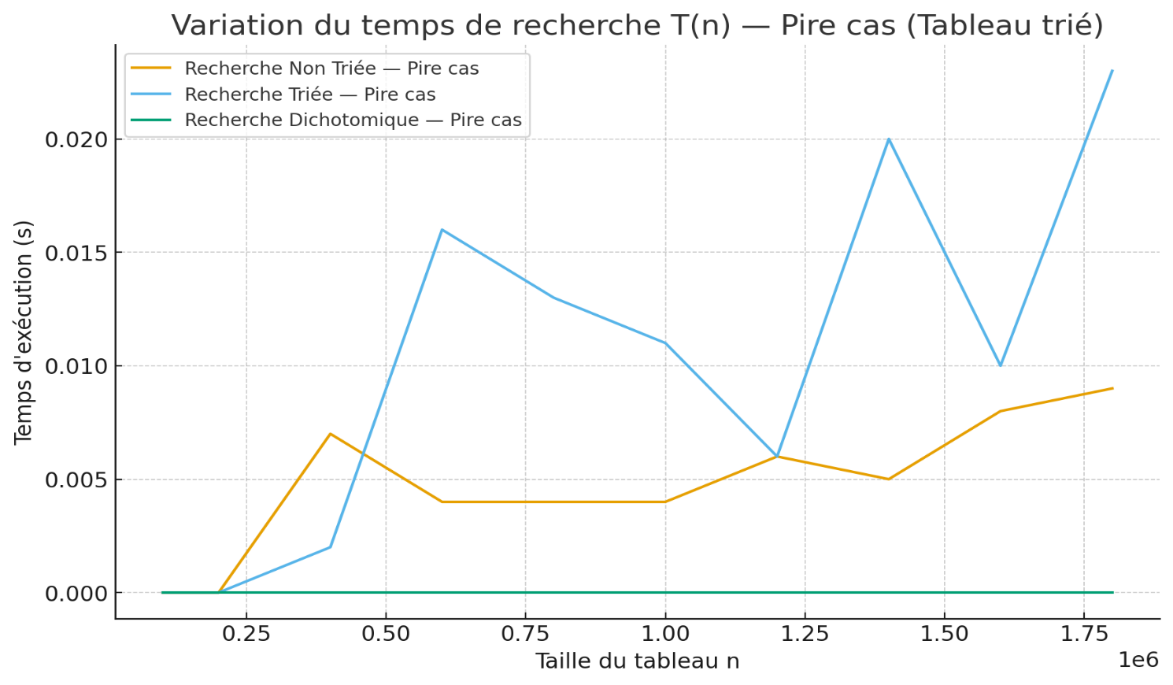
5. Que constatez-vous ?
En observant le graphe des temps d’exécution T(n) dans le pire cas pour les trois méthodes de recherche lorsque le tableau est trié, on constate les points suivants :
1) La recherche dichotomique est pratiquement instantanée
- Pour toutes les tailles n (100000 jusqu’à 1800000),
le temps mesuré est 0 seconde.
- Cela s’explique par sa complexité O(log n), extrêmement rapide.
- Même quand n augmente fortement, le temps ne change presque pas.
Conclusion : La recherche dichotomique est de loin la plus efficace.

2) La recherche séquentielle dans un tableau trié est plus lente
- Elle affiche des temps entre 0.002 s et 0.023 s.
- Son temps augmente globalement avec n (même si quelques petites variations existent selon la machine).
- C’est logique : en pire cas, il faut parcourir tout le tableau.
Complexité : O(n)
Donc le temps augmente proportionnellement à la taille du tableau.
3) La recherche séquentielle dans un tableau non trié est légèrement plus lente que la recherche triée
- Les temps obtenus sont entre 0.004 s et 0.009 s.
- Elle semble un peu plus rapide que la recherche triée dans certains n, mais globalement :
  - Elle reste linéaire O(n)
  - Elle est plus lente que la recherche dichotomique
Cela est normal : dans le pire cas, il faut aussi parcourir tout le tableau.

Conclusion Générale
- La recherche dichotomique est de loin la plus performante, car elle divise le tableau en deux à chaque étape (O(log n)).
→ Son temps est presque constant et proche de zéro.
- Les recherches séquentielles (triée et non triée) sont beaucoup plus lentes, car elles parcourent potentiellement tout le tableau (O(n)).
- Quand n augmente, les temps O(n) augmentent, alors que ceux en O(log n) restent très faibles.

Recherche du minimum et maxmimum
- Approche naive :
- a. La fonction MaxetMinA de recherche du maximum et du minimum d’un tableau non trié de n élements :
la foction implémentée parcourt sequentiellement le tableau en effectuant deux comparaisons pour chaque element :
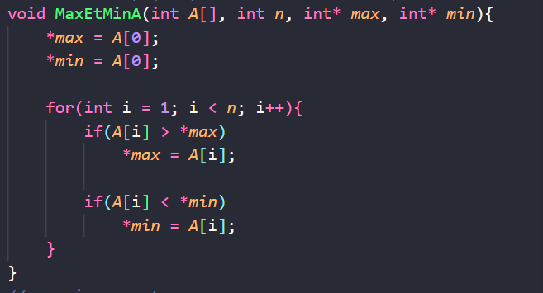
Principe de fonctionnement :
i. Initialisation : on pose max = min = A[0]
ii. Pour chaque element A[i] (i allant de 1 à n-1) :
- On compare A[i] avec max actuel
- On compare A[i] avec min actuel
iii. On met à jour max et/ou min si necessaire
- b. Sa complixité théorique au pire cas :
Nombre de comparaisons :
- Pour chaque element de A[1] à A[n-1], on effectue exactement 2 comparaisons
- Nombre total de comparaisons : 2(n-1) = 2n - 2 => donc O(n).

- Algorithme plus efficace :
- a. La fonction MaxEtMinB :
La fonction implémentée le principe décrit dans l’enoncé :

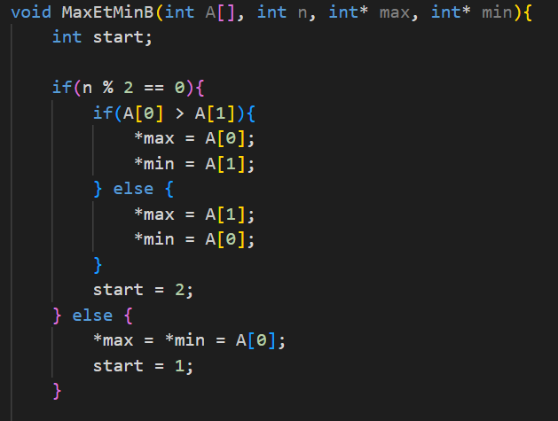
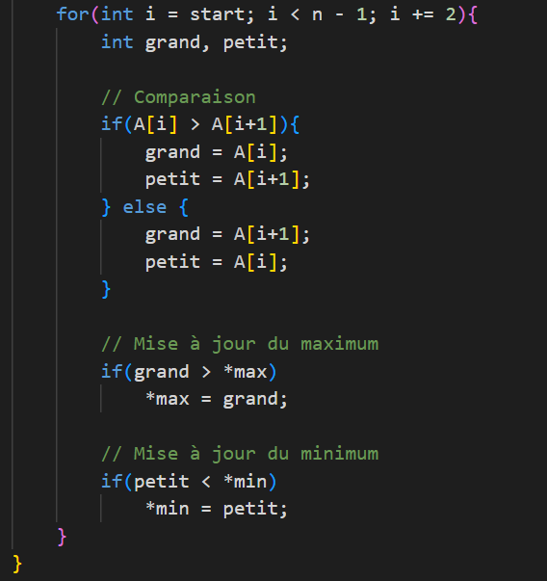
Principe de fonctionnement :
Phase I - Initialisation :
- Si n est pair : on compare A[0] et A[1] pour initialiser max et min (1 comparaison)
- Si n est impair : on initialise max = min = A[0] (0 comparaison)
Phase II - Traitement par paires :
Pour chaque paire d'elements (A[i], A[i+1]) :
1. On compare A[i] et A[i+1] pour determiner le plus grand et le plus petit (1 comparaison)
2. On compare le plus grand avec max actuel (1 comparaison)
3. On compare le plus petit avec min actuel (1 comparaison)
Phase III - element restant :
- Si n est impair, le dernier element a dejà ete considere lors de l'initialisation
- b. Complexité théorique au pire cas :
Cas ou n est pair :
- Initialisation : 1 comparaison
- Nombre de paires : (n-2)/2 = n/2 - 1
- Comparaisons pour les paires : 3 × (n/2 - 1)
- Total : 1 + 3(n/2 - 1) = 1 + 3n/2 - 3 = 3n/2 - 2 comparaisons => O(n)
Cas ou n est impair :
- Initialisation : 0 comparaison
- Nombre de paires : (n-1)/2
- Comparaisons pour les paires : 3 × (n-1)/2
- Total : 3(n-1)/2 comparaisons => O(n)
- Comparaison exprimentale avec compteurs :
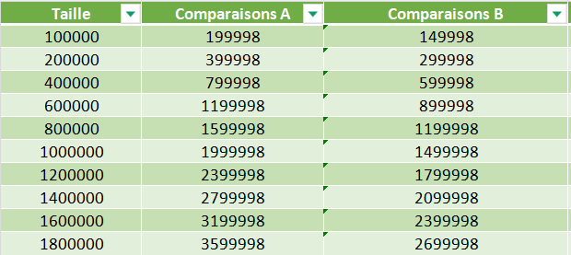
Verification Mathematique
Pour n = 1 000 000 (pair) :
Methode A :
- Formule theorique : 2(n-1) = 2(1 000 000 - 1) = 1 999 998
- Resultat experimental : 1 999 998 => Correspondance parfaite
Methode B :
- Formule theorique : 3n/2 - 2 = 3(1 000 000) / 2 - 2 = 1 500 000 - 2 = 1 499 998
- Resultat experimental : 1 499 998 => Correspondance parfaite
Conclusion :
- Le ratio A/B est constant (≈ 4/3) quelle que soit la taille du tableau.
- La méthode A fait 4/3 fois plus de comparaisons que B.
Autrement dit, B fait 3/4 = 75% des comparaisons de A.
Donc B économise : 100% - 75% = 25%
- Les formules theoriques sont validees experimentalement pour toutes les valeurs de n téstées.
Graphe :
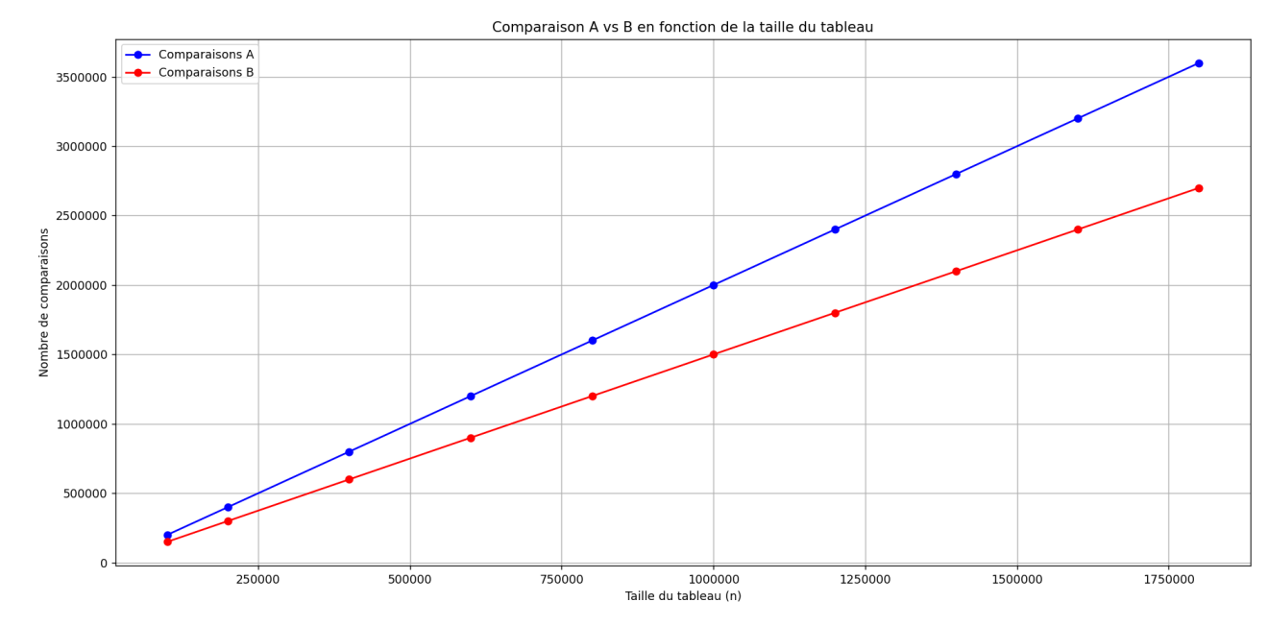
Analyse graphique :
- Les deux courbes sont des droites parfaites, confirmant la complexite lineaire O(n).
- La methode A (bleue) a une pente plus forte que la methode B (rouge).
- Mesure et Comparaison des Complexites Temporelles :
Resultas Temporels :
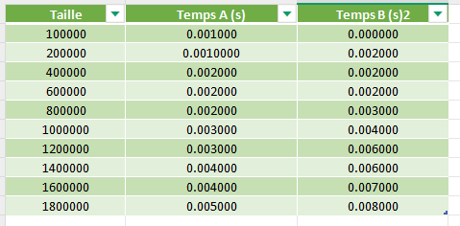
Graphe :
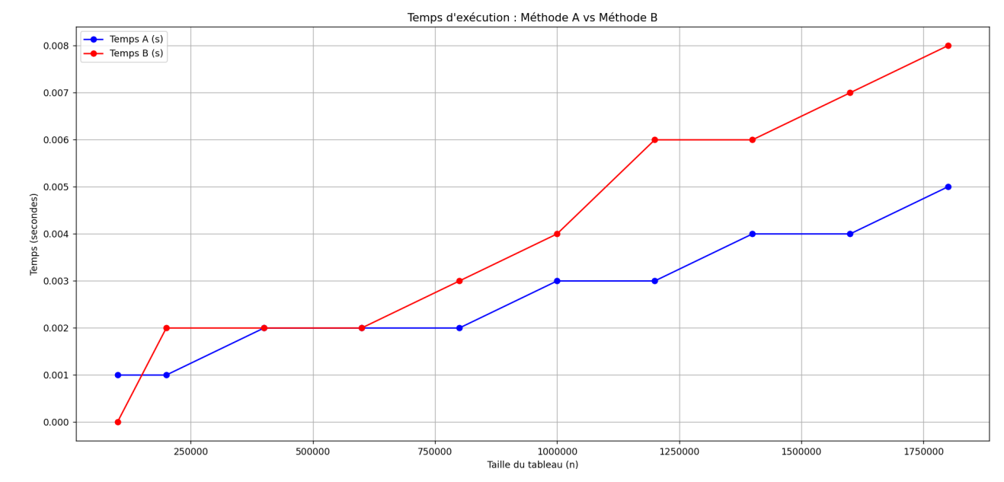
Analyse graphique :
- Les temps suivent une tendance globalement lineaire
- La methode B est generalement plus rapide que la methode A, Cependant, pour les petites valeurs de n, les mesures sont imprecises en raison de la faible resolution de l'horloge système.

